Интеллектуальный фейерверк-2014

1. На фото — мелкая монета США, 1 цент. Назовите как можно больше слов русского языка, этимологически родственных слову цент. Что они означают?
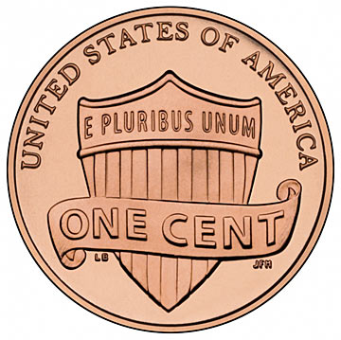

2. Недалеко от Карловых Вар в Богемии расположен город Яхимов (Jáchymov), названный в честь святого Иоахима. До 1918 г. город входил в состав Австро-Венгерской империи; от его немецкого названия Йоахимсталь (Joachimsthal, что означает «Долина Иоахима») произошли названия нескольких монет разных стран. Назовите их (монеты и страны).

3. В письме Ивану Ивановичу Шувалову от 19 мая 1753 года М. В. Ломоносов вспоминал о годах обучения в Славяно-греко-латинской академии: «…несказанная бедность: имея один алтын в день жалованья, нельзя было иметь на пропитание в день больше как на денежку хлеба и на денежку квасу, прочее на бумагу, на обувь и другие нужды. Таким образом жил я пять лет и наук не оставил». Сколько тратил Ломоносов в день на бумагу, обувь и другие нужды?

4. В некоторых языках числа передаются буквами алфавита. Такое обозначение чисел было и в русском языке, как это видно из надписи на гривеннике 1710 года: буква А означала 1, пси — 700, I — 10 (МД — Московский монетный двор).
Даты с буквенным обозначением исчезли с российских монет с 1721 года.
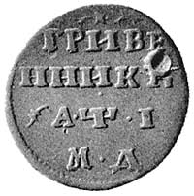

В иврите у каждой буквы тоже есть свое числовое значение. Так, первые девять букв алфавита передают числа от 1 до 9, следующие буквы, от десятой до восемнадцатой, обозначают числа 10, 20, 30,… 90. Например, для числа 11 записываются две буквы, обозначающие 10 и 1, для записи числа 12 — 10 и 2 и т.д., вплоть до 19 (10 + 9). Однако из этого правила есть два исключения: число 15 передается как 9 + 6, а число 16 — как 9 + 7. Предложите разумное объяснение этим исключениям.

5. Девочка рассказывает дома, как они в детском саду водили хоровод вокруг маленького Ильнара и пели: «Как на Ильнаровы именины испекли мы каравай…». А что такое именины, спросила она?
— Это его день рождения, — сказал папа.
— Нет, именины — это день ангела, — сказала мама. — Я тебе рассказывала про ангелов.
Кто из них прав? Что такое именины и день ангела?

6. Басни И. А. Крылова стали широко известны уже при его жизни. И когда учитель одной сельской школы прочитал вслух басню «Стрекоза и муравей», маленький ученик спросил: «А кого они крестили — стрекоза и муравей?». Учитель улыбнулся и объяснил классу, в чем дело. Почему у мальчика мог возникнуть такой вопрос? Что мог ответить учитель?

7. Все помнят начало басни И. А. Крылова «Стрекоза и муравей» (а некоторые помнят даже всю басню!): «Попрыгунья стрекоза лето красное пропела...». Стрекоза, конечно, ас высшего пилотажа: может делать резкие броски из стороны в сторону и даже зависать в одной точке. Возможно, даже способна сделать мертвую петлю (только никто пока это не видел; или же она это тщательно скрывает). Но вот прыгать она точно не может! Стрекоза взлетает с места и садится, совершенно не подпрыгивая (в отличие от вороны). Почему же у Крылова в басне «попрыгунья»? Попробуйте обосновать свой ответ, приведя однокоренные слова к названию насекомого.

8. Все помнят также начало поэмы «Руслан и Людмила» А. С. Пушкина: «У лукоморья дуб зеленый…». А что такое лукоморье?
Какие еще слова в русском языке имеют тот же корень «лук» и что у них общего?

9. У А.Н. Островского в пьесе «Волки и овцы» читаем: «Ты всегда к ней можешь приехать, и принять тебя она должна с честью; ты не баклуши бить, не лясы точить; ты за своим делом, кровным». Выражения бить баклуши и точить лясы имеют сходное происхождение. Что они означают сейчас и каково их происхождение? Знаете ли вы русское слово, однокоренное со словом лясы?

10. Весной 1865 г. Д. И. Менделеев был назначен экстраординарным профессором Петербургского университета.
Что значит в данном контексте слово экстраординарный?
Какие слова современного русского языка имеют те же корни, что и в этом слове?
11. Один из видов бурых морских водорослей называется ламинарией (она же морская капуста). Ламинария употребляется в пищу и служит хорошим источником йода. Название этой водоросли произошло от лат. lamina. Как выдумаете, что означает это латинское слово? Какие слова современного русского языка имеют то же происхождение, что и слово ламинария?

12. Что означает слово перст?
Какие слова в русском языке имеют общий корень с этим словом?

13. Имя Charles (по-русски Чарлз, Чарльз) — одно из самых распространенных английских имен: Charles Dickens, Charles Darwin, Charles (Charlie) Chaplin и др. А при каких условиях Чарлз становится Карлом?

14. В июле 1826 года в Петербурге был опубликован сделанный Ковтыревым и изданный в типографии Смирдина перевод некоего романа под названием «Ивангое, или Возвращение из крестовых походов». Это издание было и в библиотеке А. С. Пушкина. Кто автор этого романа?

15. По-английски Рождество — Christmas (это слово произошло от Christ —Христос и mass — месса; в староанглийском crīstes mæsse). Cлово Christmas часто сокращают до Xmas. Как вы думаете, откуда в этом сокращении взялась буква Х?



16. Переведите на русский язык следующие латинские слова: Aries, Taurus, Gemini, Cancer, Leo, Virgo, Libra, Scorpius, Sagittarius, Capricornus, Aquarius, Pisces.

17. К выпущенной в Германии игрушке приложены инструкции для родителей на 40 языках. Для удобства перед каждым текстом приведено сокращенное название языка или страны. Вот некоторые из них: GBR, ESP, NLD, DNK, CZE, HUN, LVA, LTU, MLT, SVK, SVN, RUS, HRV, CHN, TWN, THA, MYS, IND, PHL, SAU, ISR, GEO, AND, IRN. Определите на каких языках представлена эта инструкция.

18. Петя, увидев, что Вася увлеченно читает какую-то книгу, спросил: «Как же называется эта книга?». Вася ответил неожиданно: «Как же называется эта книга?». Петя удивился, но, посмотрев на обложку, хмыкнул и сказал «Надо же!». Как же называется книга, которую читал Петя?

19. В московской библиотеке на полке стоят в строгом порядке тома собрания сочинений Л. Н. Толстого. Толщина каждого тома (считая только страницы) 2,5 см, толщина переднего и заднего корешка томов по 2 мм. Книжный червь прогрыз (перпендикулярно страницам) ход от первой страницы 4-го тома до последней страницы 5-го тома. Какова длина этого хода?
Как изменится ответ, если такие же по размерам тома находятся в библиотеках Египта и Израиля (и изданы на государственных языках этих стран)?

20. В Бордо, Сан-Франциско, некоторых других городах есть трамвайные линии (на электрической тяге) без контактного провода над рельсами; соответственно около них нет никаких столбов. Это экономит место в городе. Между двумя рельсами помещен третий, токонесущий, но пешеходы могут безопасно переходить через трамвайные пути. Как такое может быть устроено?

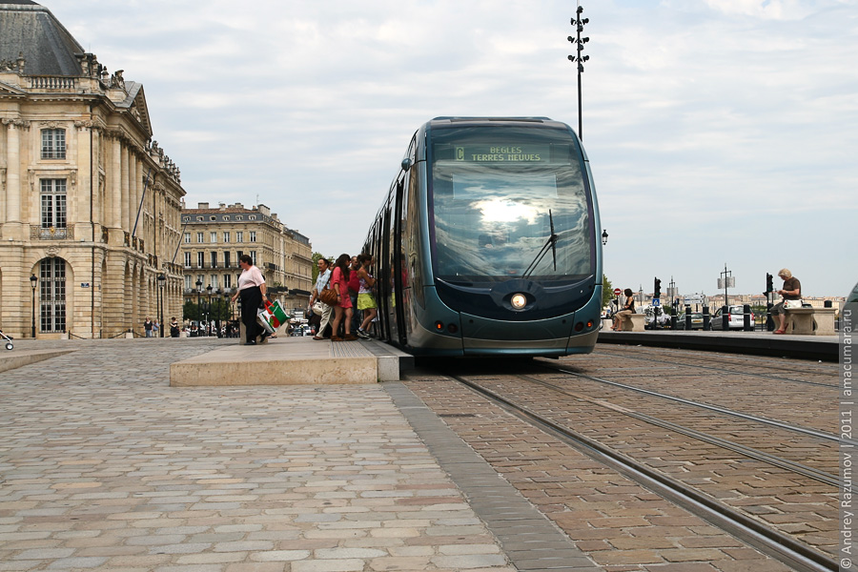

21. Какие две поговорки зашифрованы следующими «научными» их толкованиями?
а) Углубление в не населенные людьми территории Российской Федерации улучшает снабжение товаром, необходимым деревенским жителям в зимнее время.
б) Высокотемпературная обработка влажных изделий из алюмосиликатных пород производится не теми, про кого в главе третьей книги «Бытие» написано «знающие добро и зло».

